附件1
网上智慧法大—办事大厅线上预约流程指南
一、PC端在线申请流程
Step1：点击页面 “办事大厅”。
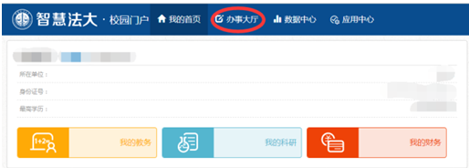
Step2：在“所属机构”中点击“人事处”，或“服务分类”中点击“组织与人事管理” ，选择需要申请办理的事宜，点击进入。
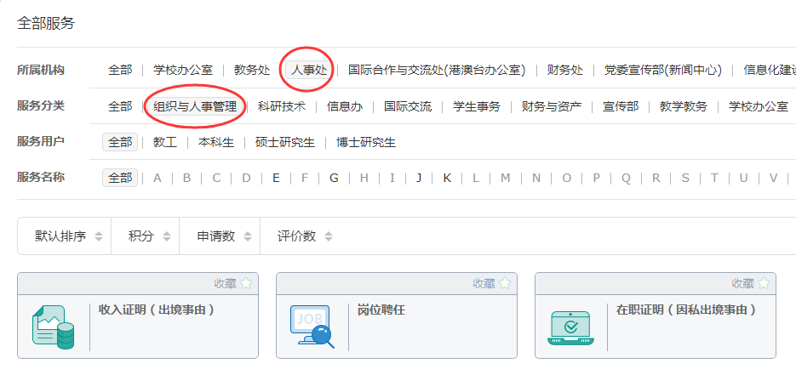
Step3：请您仔细阅读服务说明及流程。
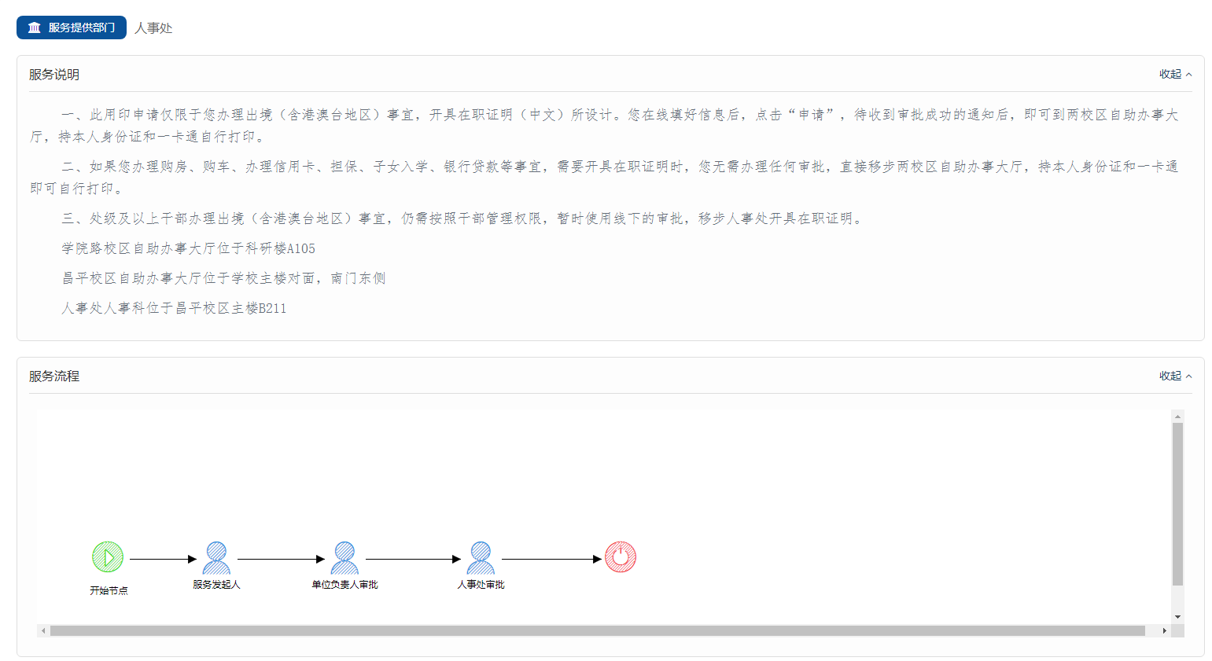
Step4：请您如实填写服务申请表单，点击下方“申请”按钮提交。弹出窗口提示。
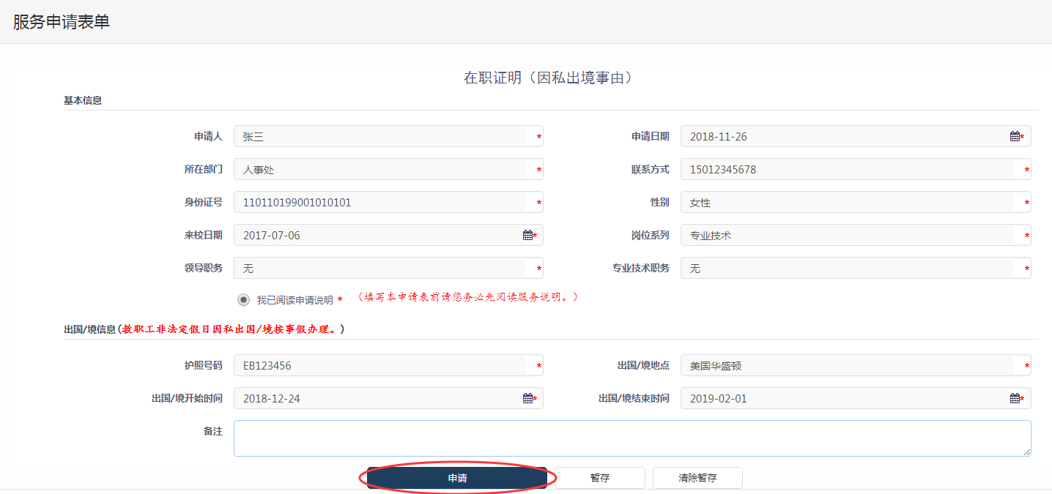
Step5：点确定后，会显示申请信息，可选择查看详情或撤回申请。
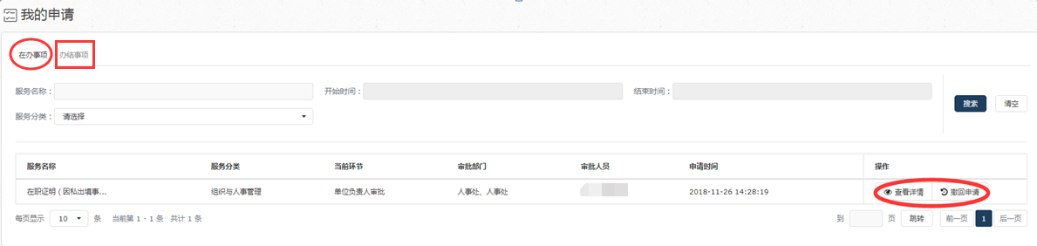
Step6：关闭此页面后，您也可通过办事大厅用户首页“在办事项”查看进程，待审核通过后，可以点击“办结事项”查看。
二、手机端在线申请流程
Step1：点击“中国政法大学企业号”，进入办事大厅。下拉办事大厅界面，“全部服务”——“服务分类”——“组织与人事管理”，点击证明种类，进入申请界面。
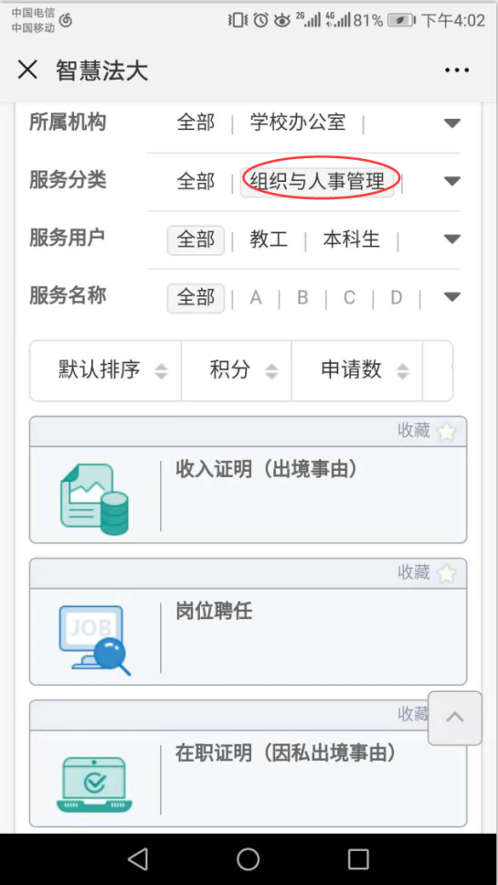
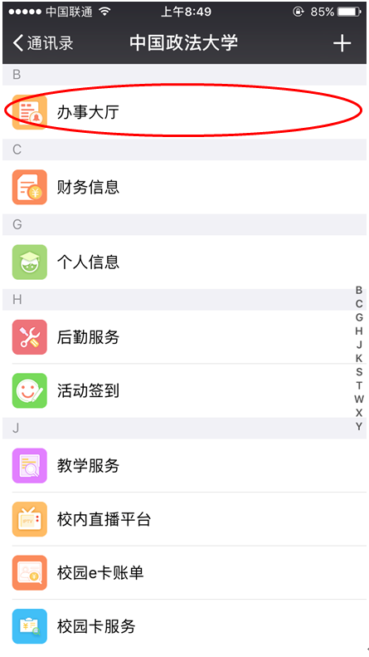
Step2：请您仔细阅读服务说明及流程，如实填写服务申请表单，并点击下方“申请”按钮提交。
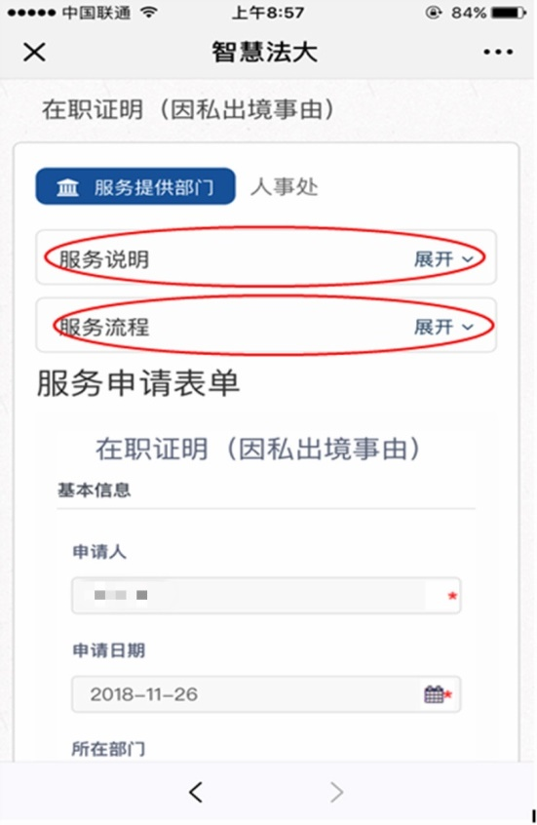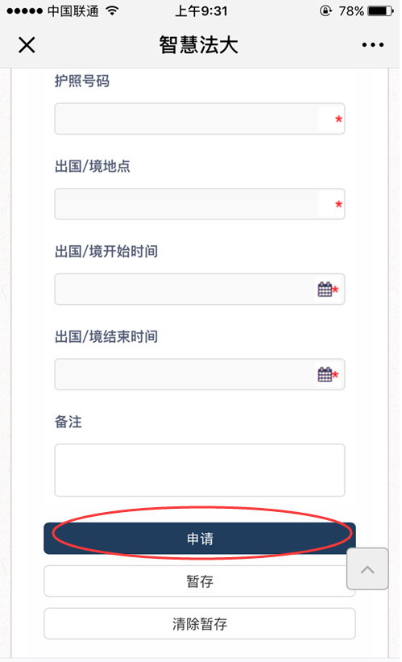
Step3：根据提示，审批完成后，前往两校区自助办事大厅打印。点击OK后，会显示申请信息，下拉页面，即可选择查看详情或撤回申请。
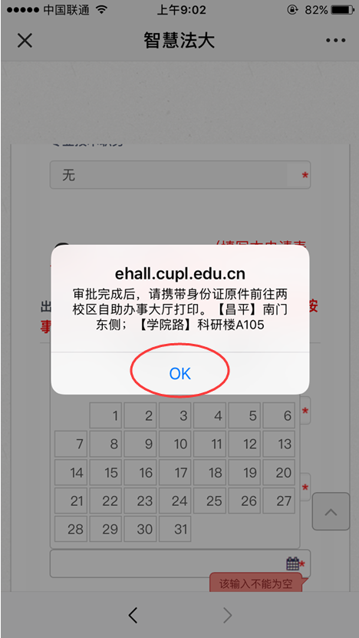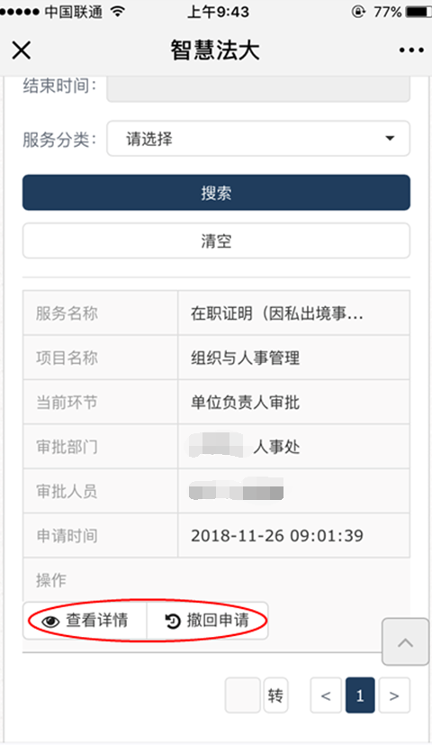
Step4：提交的申请可在办事大厅首页“在办事项”查看进程。待审核通过后，可以点击“办结事项”查看。
审批成功后，手机微信会接收到“审批结束”的信息提示，即可前往两校区自助办事大厅打印。
